

**GÖMÜLÜ SİSTEM TASARIM+PROJE**

**Dr. Öğr. Üyesi Fırat AYDEMİR**

**Mobil Film-Dizi Tanıtma Uygulaması**

**2022-2023 Bahar Dönemi**

**10/03/2023 - 27/03/2023**

**1.Rapor**

**İsmail Keyvan – 201913171030**

**Muhammed Emir Gözcü – 201913171053**

**Giriş**

Filmler ve diziler gibi dijital içeriklerin üretimi ve tüketimi günümüzde oldukça yükselmiş durumda. Netflix, Amazon Prime, HBO, Disney+ ve daha birçok film ve dizi platformunun oluşturduğu bu içerik havuzunda hangi filmin veya dizinin izlenmesine karar kılmak da kullanıcıyı yoran ve düşündüren bir duruma dönüşebilir. Bizim amacımız ise bu tarz durumlarda veya arkadaşlarla yapılan film gecelerinde hangi içeriğin izlenmesinde karar kılmayı kolay bir hale getirmek ve kullanıcının izlemek istediği film veya dizi tipine en yakın içeriği kullanıcın karşısına çıkartmaktır. Bu durumda kategori türleri, öneriler ve filtreleme, yorumlar ile kullanıcıya en çok hitap eden içeriğin kullanıcı karşısına çıkartmayı planlıyoruz. Ayrıca bu içeriği izleyebileceği sanal platformları kullanıcıya sunmak ve çevresindeki sinemalarda hangi filmlerin gösterildiğini de kullanıcıya göstermek istiyoruz. Projenin gidişatına göre gerek duyulan farklı özelliklerin farkına varılırsa bunlar da eklenebilir.

|  |  |  |  |  |  |  |  |
| --- | --- | --- | --- | --- | --- | --- | --- |
| **Yapılacak İş** | **Rapor 1** | **Rapor 2** | **Rapor 3** | **Rapor 4** | **Rapor 5** | **Rapor 6** | **Rapor 7** |
| Yeni detay sayfası | X |  |  |  |  |  |  |
| Film liste sayfaları | X |  |  |  |  |  |  |
| Film arama sayfası | X |  |  | X | X | X | X |
| Fragman gösterimi | X |  | X |  |  |  |  |
| Kategori filtreleme | X |  |  |  |  |  |  |
| Drawer menü | X | X | X |  |  |  |  |
| Alt tab navigasyon barı | X | X | X |  |  |  |  |
| Oyuncu filmleri sayfası | X |  |  |  |  |  |  |
| İçeriğe göre film önerisi | X |  |  |  |  |  |  |
| İçeriği favorilere ekleme |  |  | X | X |  |  |  |
| Yakındaki sinema ve oynatılan filmlerin listelenmesi |  |  |  | X | X | X | X |
| Detaylı arama ve filtreleme |  |  |  | X | X | X | X |
| Dizilerin eklenmesi |  | X | X |  |  |  |  |
| İçerik yorumlarının gösterilmesi |  | X | X |  |  |  |  |

(Farklı raporlara ayrılmış işler güncellenecek veya değiştirilecektir.)

**Yapılan Çalışmalar**

Bu rapor döneminde uygulamamız içerisinde var olan film sekmesine ek olarak bir de dizi sekmesi ekledik. Bu sekmeye alt navigasyon barı üzerinden erişilebilecek ve içeriklerin listelendiği sayfaya yönlendirme yapılacak. Bu sayfada ise Haftanın Trend Dizileri, En Çok Oy Alan Diziler, Popüler Diziler ve Yayında Olan Diziler bulunacak. Filmlerdeki gibi istenilen listeye tıklanılarak listedeki diğer dizilerin bulunduğu ayrı bir yönlendirme yapılıyor. Ayrıca diziler için farklı bir detay sayfası tasarımı yapıldı ve filmlere yapılan yorumlar ile varsa serinin diğer filmleri detay sayfasında gösterildi..

**API**

metin içeren bir resim

Açıklama otomatik olarak oluşturuldu Filmlerde olduğu gibi Api üzerinde yapılan istekler başka bir sınıfta tutuldu. TvApiClient isimli bir sınıfta Api için isteklerde bulunuyor ve cevap durumlarına göre gerekli kontroller yapılıyor. Farklı istekler farklı metotlarda yapılıyor ve metotların gerekli parametreleri farklılık gösterdiği için işlemler ayrı ayrı ele alınıyor. Cevapların durum kodlarına gerekli kontroller yapılarak hata oluşmadığı durumlarda dizi içerikleri bize dönülüyor. Her bir dizi listesi için farklı bir istekte bulunuluyor ve bu istekler farklı metotlarda yapılıyor. Api bize standart olarak listenin ilk 20 elemanını dönüyor, diğer lise elemanları için “page” değişkenini artırmamız gerekiyor. Bu sayede diğer sayfadaki 20 diğer diziye ulaşıyoruz.

**Kodlama Düzeni**

Şu ana kadar kodlarımızdaki sabit değişkenleri “constants” isimli bir sınıfta tuttuk veya kullandığımız yerlerde kendimiz tanımlayarak kullandık. Bu durum bazı karmaşıklıklara ve kod fazlalıklarına sebep oluyordu.

metin içeren bir resim

Açıklama otomatik olarak oluşturuldu Uygulama içerisinde kullandığımız sabit değerleri “style” isimli bir sınıfta tutmaya karar verdik. Farklı yerlerden bu sınıfa erişim sağlayarak bu değişkenleri kullanıyoruz, bu uygulamanın kodlama kısmında bize yardımcı oluyor ve daha düzenli bir görünüm sağlıyor.

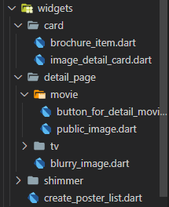 Ayrıca uygulama içerisinde kullandığımız sabit “widget”’ları da “widgets” isimli bir klasörde tutmaya karar verdik. Bu sayede aynı widget birden fazla yerde kullanılabiliyor ve erişim kolaylığı sağlanıyor. Örnek olarak film detay sayfasında birden fazla kez kullanmamız gerek bir butonu burada tutarak ve ihtiyaç olduğunda buradan kullanarak kodlama kolaylığı ve bir düzen sağlamış olduk.

**Arayüz**

Şu ana kadar uygulamanın içeriği ile ilgilenirken uygulamanın kendisi için bir isim ve logo düşünmemiştik. Uygulamanın isminin **MovieGo** olmasında karar kıldık. Ayrıca bir tasarımcı aracılığıyla uygulamamız için giriş, ikon ve ana menü logolarını tasarlattık.



Uygulama içerisinde üst kısımda gösterilecek olan logo.



Uygulama ikonu olarak kullanmayı planladığımız logo.



Karanlık mod için kullanılacak olan logo.

Tüm ikon ve logoların karanlık ve aydınlık mod için olan versiyonları hazırlandı. Uygulamamıza karanlık mod desteğini getirdiğimizde ikonlar için de bir değişim sistemi hazırlanacak.

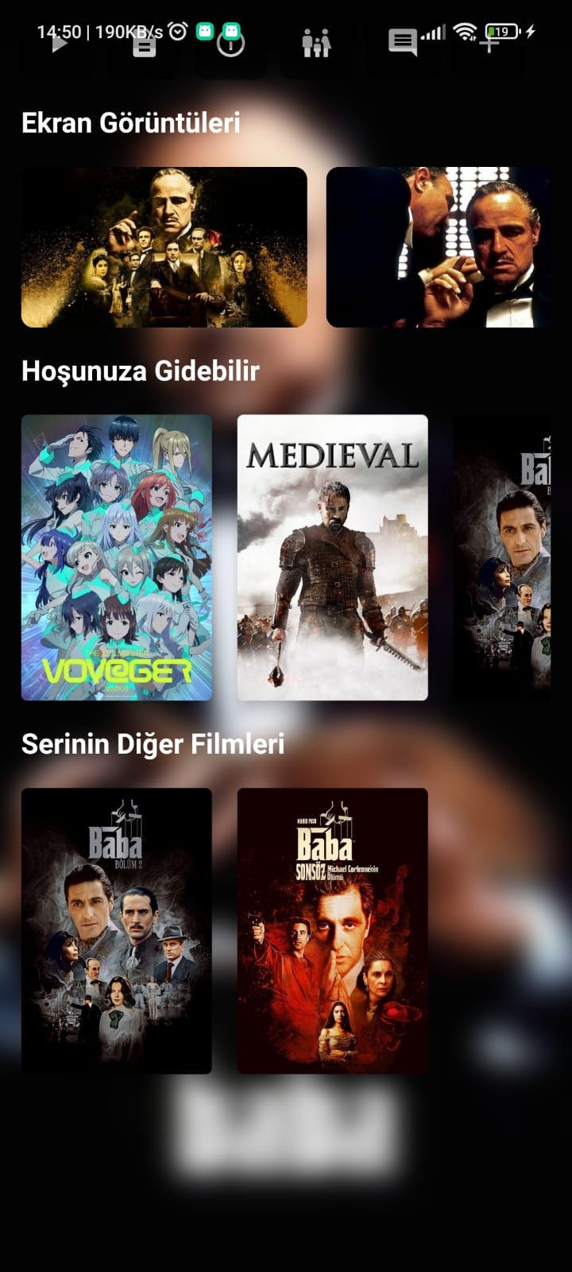 Film detay sayfasında eğer film için girilmiş bir seri varsa bu serideki diğer filmler de detaylarda gösteriliyor. Beklenildiği gibi üzerlerine tıklandığında o filmin detay sayfasına yönlendirme yapılıyor. Eğer film için girilmiş bir seri yoksa bu kısım kullanıcıya gösterilmiyor. Ayrıca Api üzerinden gelen yorumlar da film detay sayfasında kaydırılabilir menüde gösteriliyor.

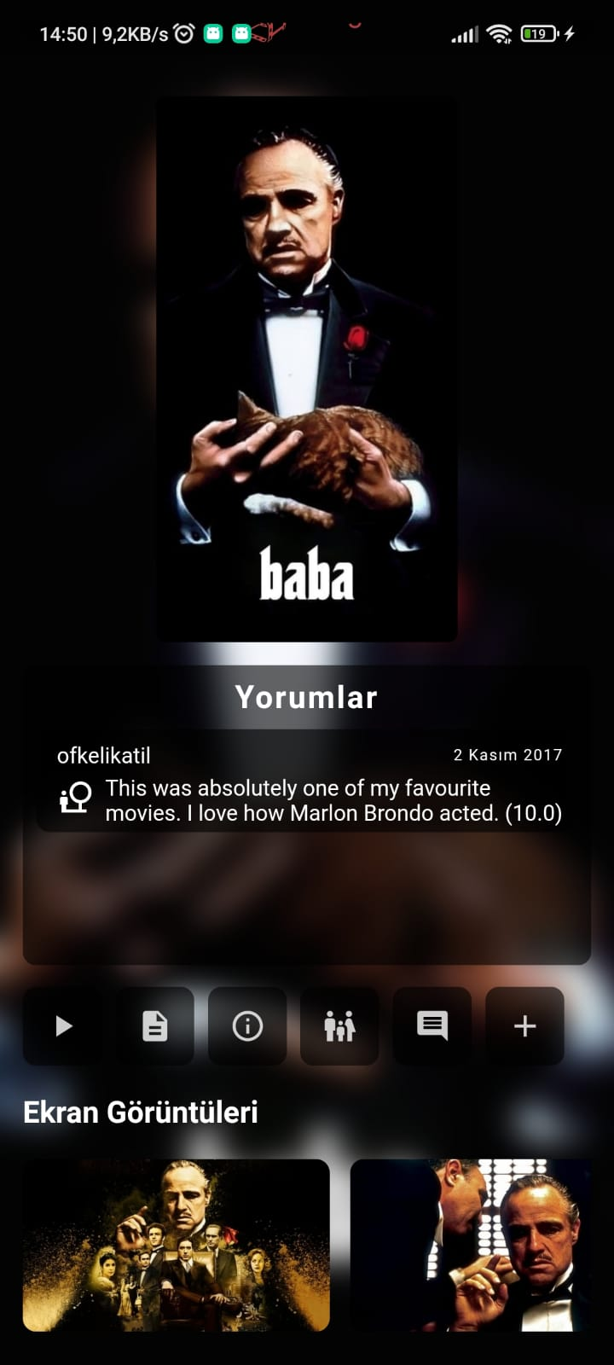

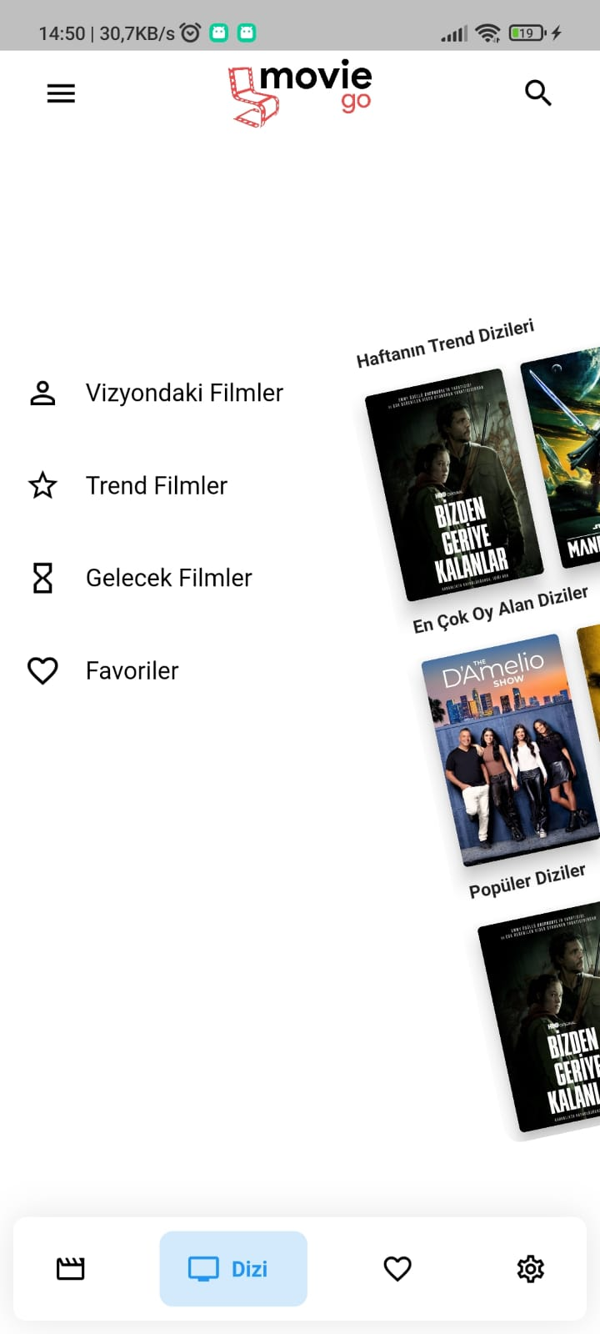

Bir önceki haftada yapmış olduğumuz drawer menü için birkaç düzenleme yaptık ve işlevsel hale getirdik. Artık menü elemanlarında film listeleri ve favoriler sekmesi yer alıyor.

web sitesi içeren bir resim

Açıklama otomatik olarak oluşturulduUygulama içerisine diziler kısmını da ekledik. Bu kısma ulaşmak için alt navigasyon barı kullanılıyor ve sayfalar arasında geçiş yapılıyor. Bu kısımda Haftanın Trend Dizileri, En Çok Oy Alan Diziler, Popüler Diziler ve Yayında Olan Diziler bulunuyor. Listeye tıklanılınca o listedeki dizilerin bulunduğu sayfaya yönlendirme ve yapılıyor.

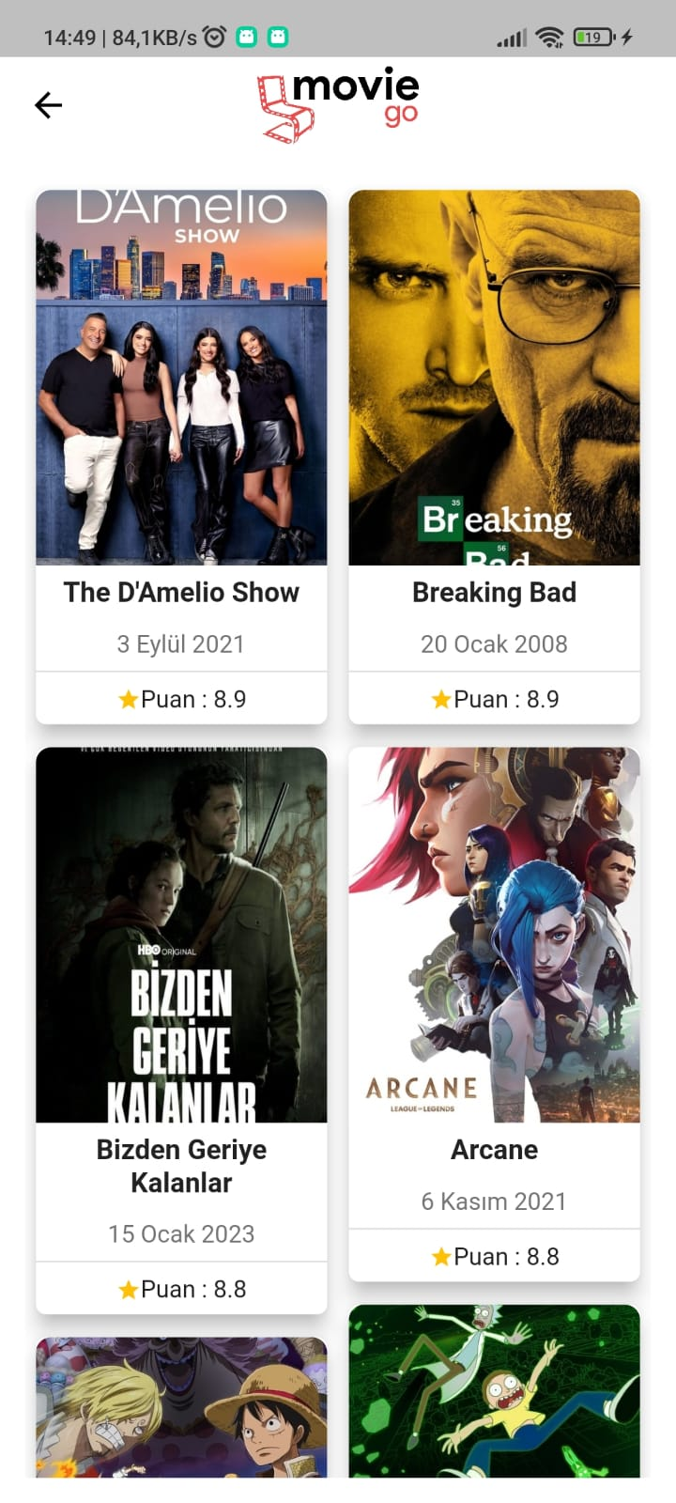

İlgili listedeki dizilerin gösterildiği bu sayfada diziye tıklanılarak detay sayfasını yönlendirme yapılıyor. Her sayfada 20 adet dizi bulunuyor ve sayfalar arasında kolayca ileri veya geri gidilebiliyor.

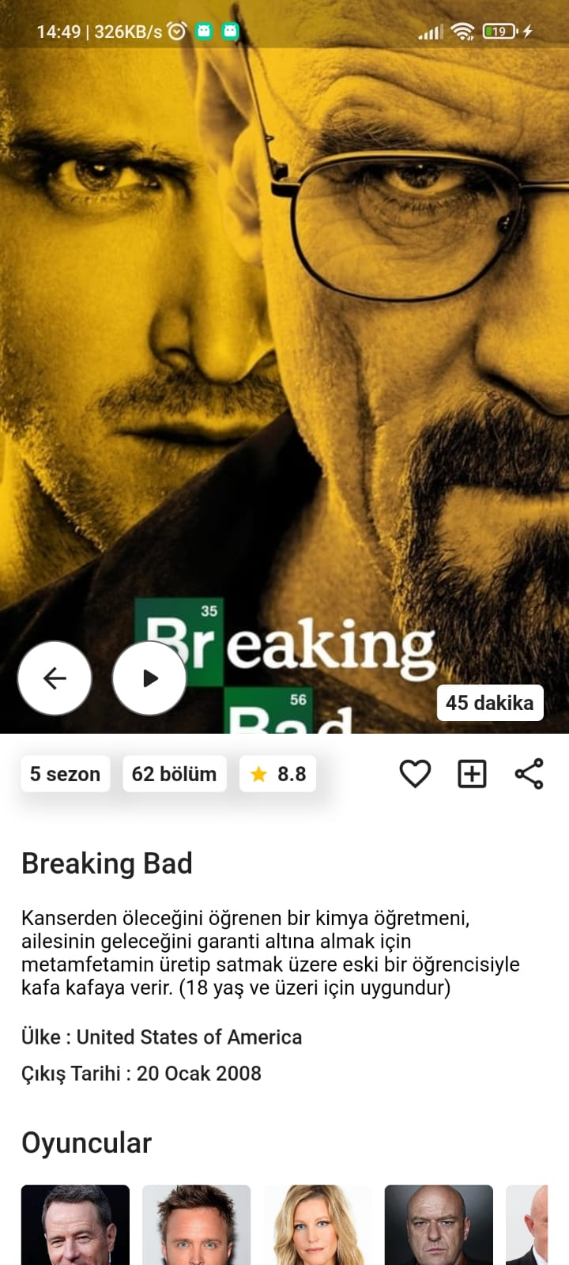 Dizi sayfasında gösterilen detaylar ile bir film için gösterilen detaylar farklı olduğu için dizi detay sayfası için baştan aşağı yeni bir tasarım yapıldı. Bu sayfada filmlerde olmayan dizinin bölüm sayısı, sezon sayısı ve yapımcı şirketler gibi bilgiler de kullanıcıya gösteriliyor. Fragmanlar ise filmlerdeki gibi bir sayfada gösteriliyor. Ayrıca filmlerdeki gibi dizi oyuncularının üzerlerine tıklanılarak oyuncunun oynadığı farklı içeriklerin gösterildiği bir sayfaya yönlendirme yapılıyor.

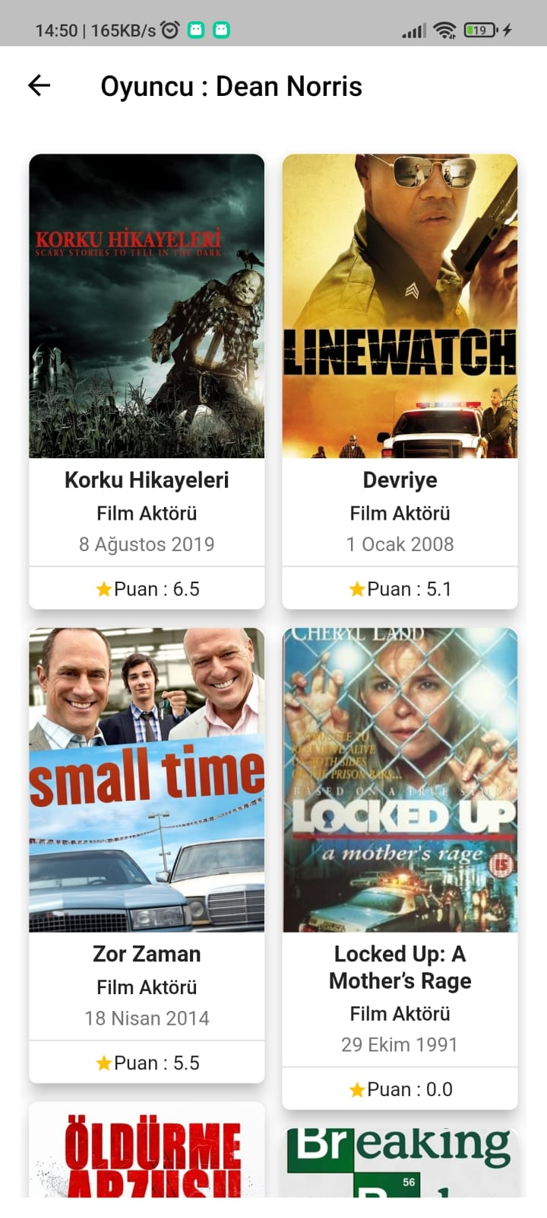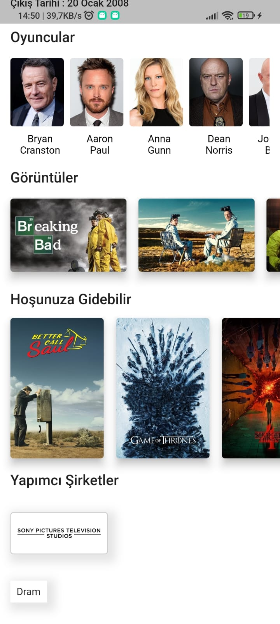

**Yapılacak Olan Çalışmalar**

Bir sonraki rapor döneminde uygulama içerisinde bazı küçük sorunların düzeltilmesini planlıyoruz. Ayrıca uygulama içerisinden favorilere ekleme kısmını da güzel bir yapı kurarak gerçeklemeyi planlıyoruz.